**Veille technologique "Deep Learning"**

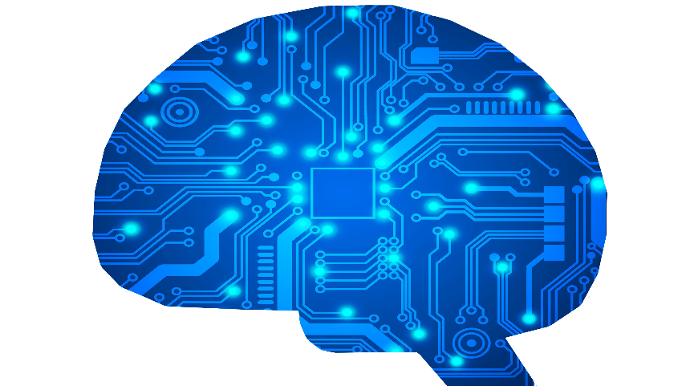

La veille technologique est l’activité qui permet de s’informer systématiquement et par tous les moyens possibles sur les dernières évolutions en matière de techniques de traitement de l’information. Elle permet ainsi de rester à jour sur les dernières évolutions d’un domaine, par exemple, la sortie d’un nouveau framework ou d’une nouvelle version d’un langage.

J'ai choisi de faire ma veille sur l'apprentissage profond (le "deep learning"). L'apprentissage profond est une méthode d'apprentissage automatique basée sur les réseaux de neurones artificiels. Les architectures d'apprentissage profond ont été appliquées à des domaines tels que la reconnaissance des visages, la reconnaissance vocale, la traduction automatique et l'analyse d'images médicales.

Pour faire cette veille, j’ai utilisé plusieurs outils que je vais détailler plus loin.

[**Reddit**](http://www.reddit.com)

Reddit est un site web d’actualités sociales qui permet à ses utilisateurs de s’abonner à des « subreddits », des communautés dédiées à un sujet spécifique. Le contenu est relayé et filtré par les membres et partagé rapidement. Parmi les subreddits que j'ai fréquenté pour faire ma veille technologique, on trouve « deeplearning », « machinelearning », « futurology » et « artificial » mais également des communautés plus généralistes comme « technology » et « datascience ». Reddit permet également de créer des flux personnalisés qui permettent de grouper plusieurs communautés portant sur le même sujet.

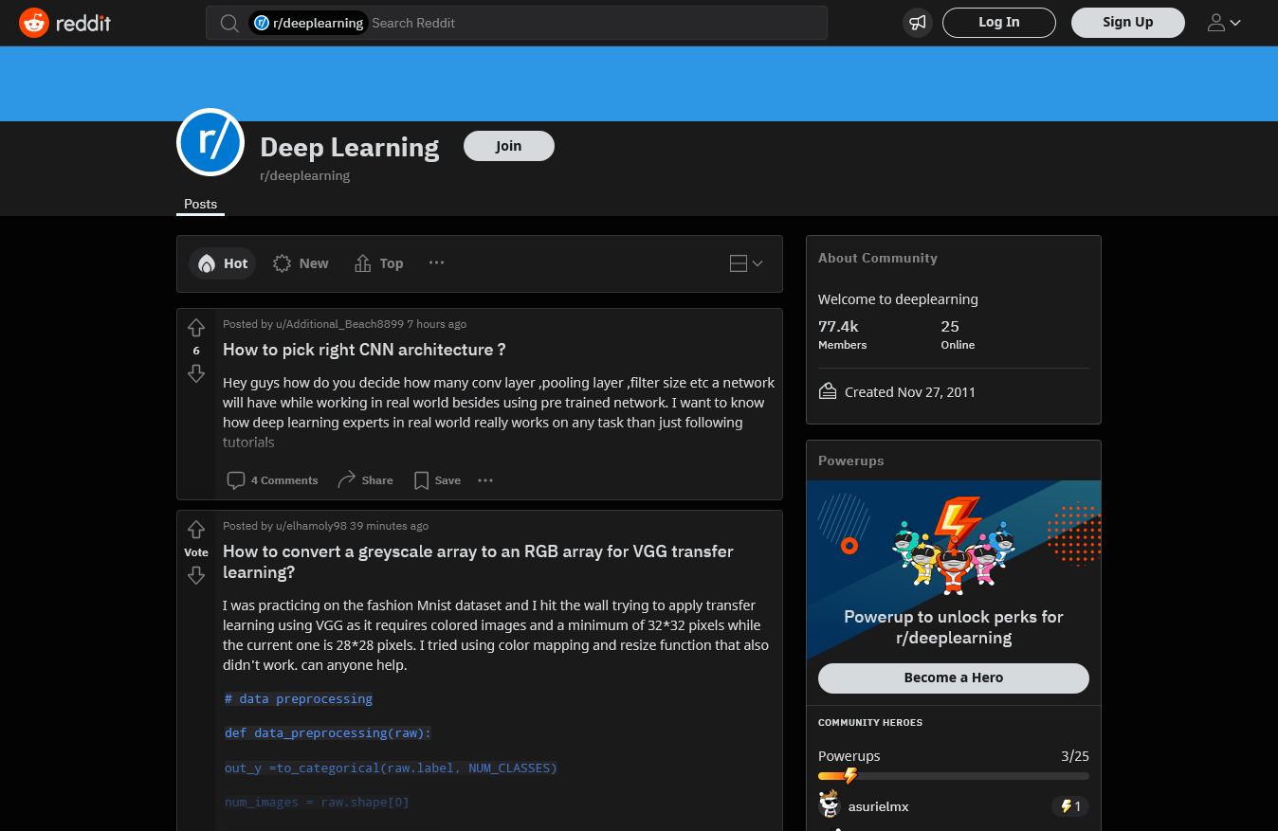

La communauté "deeplearning"

[**GitHub**](http://www.github.com)

Bien que GitHub soit à la base un service d’hébergement de projet et de collaboration, utilisant Git, un logiciel de gestion de versions, il est également possible de consulter des dépôts et de participer à des discussions. Afin de faire ma veille, j'ai examiné les dépôts de personnes ayant fait leur propre veille technologique en regroupant les ressources qu'elles ont utilisées.

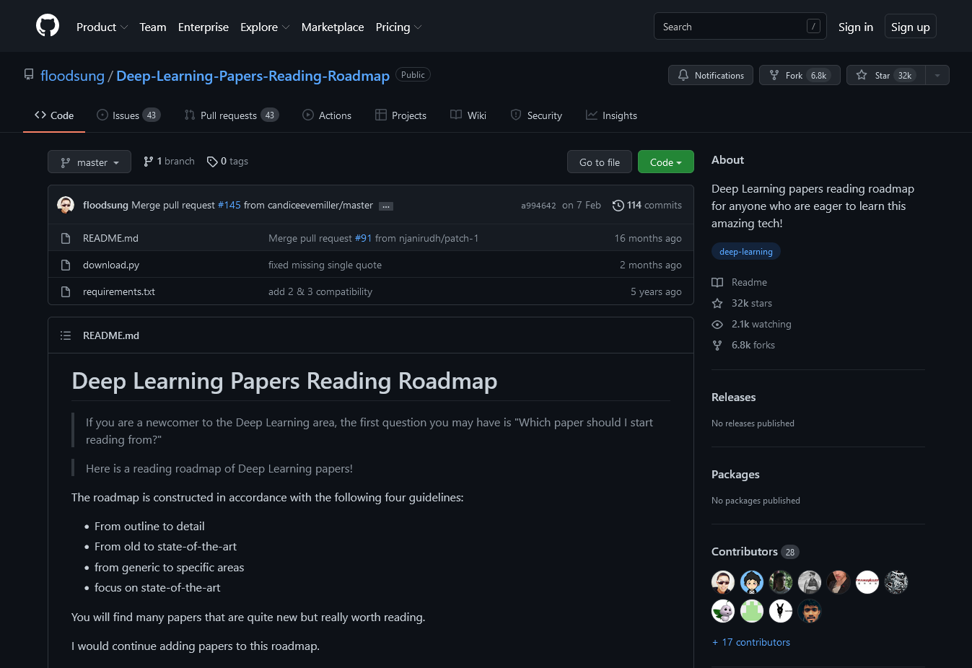

Un dépôt avec une liste d'articles, mis-à-jour régulièrement

[**YouTube**](http://www.youtube.com)

YouTube, un site web d’hébergement de vidéos, me servait surtout pour écouter des podcasts, notamment ceux de Lex Fridman, un chercheur en intelligence artificielle et professeur au MIT. Un podcast est une émission audio ou vidéo qu’on peut écouter n’importe où, n’importe quand, soit en le téléchargeant, soit directement en ligne. C’est un bon moyen d’apprendre des choses et de faire sa veille technologique pendant les trajets ou les promenades.

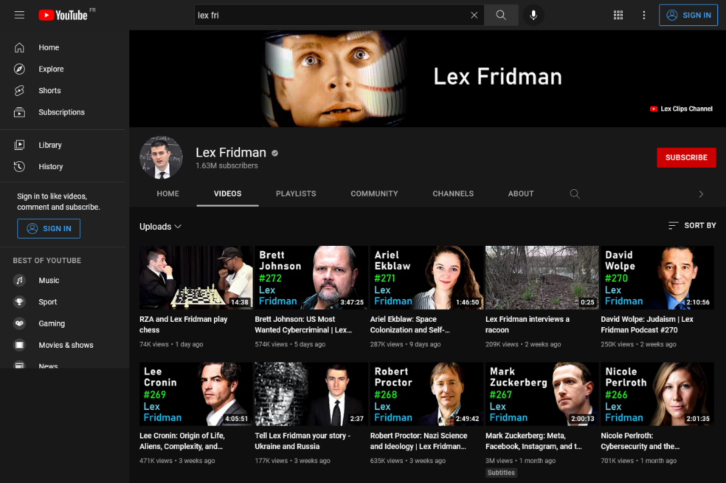

La chaîne de Lex Fridman

[**StackOverflow**](http://www.stackoverflow.com)

Sur StackOverflow, on trouve des questions et des réponses sur la programmation informatique. En lisant les questions, on peut apprendre des autres développeurs et en posant des questions soi-même, on peut approfondir ses connaissances et rendre les choses plus claires. StackOverflow était pour moi un bon moyen de m'informer sur les différences entre architectures et les algorithmes utilisés.

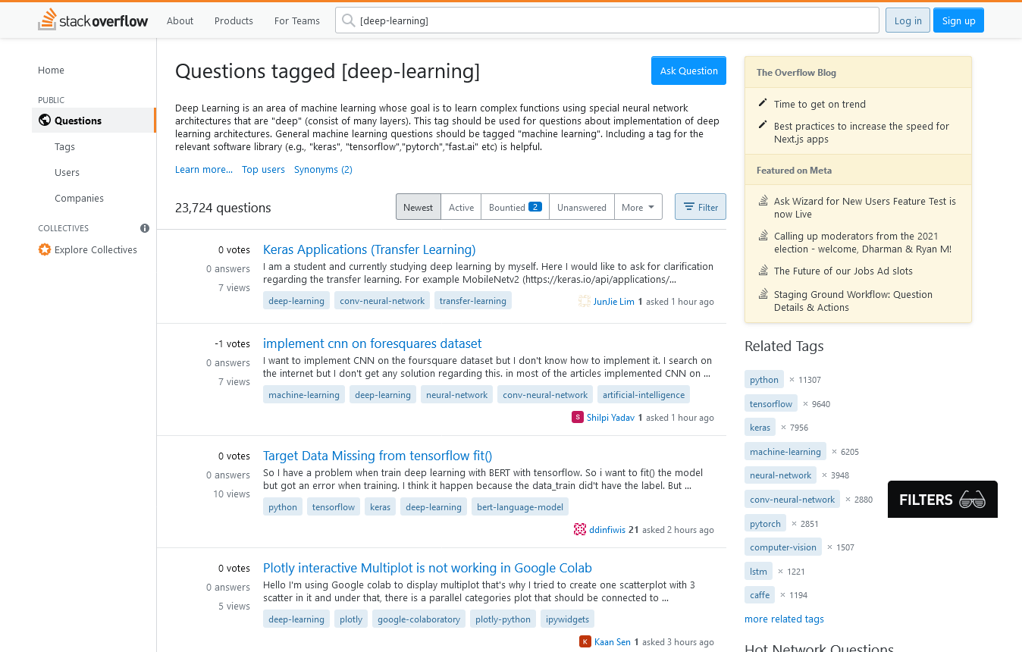

Des questions sur le "deep learning"

[**Feedly**](https://feedly.com/)

Je me suis servie de Feedly afin d'avoir un moyen de récupérer directement les informations pertinentes et donc de gagner du temps pour leur analyse. Le site permet de gérer et de personnaliser ses abonnements à des flux RSS et de les réunir dans un même endroit. Grâce aux flux RSS, il est possible d'obtenir les dernières informations d'un site en temps réel.

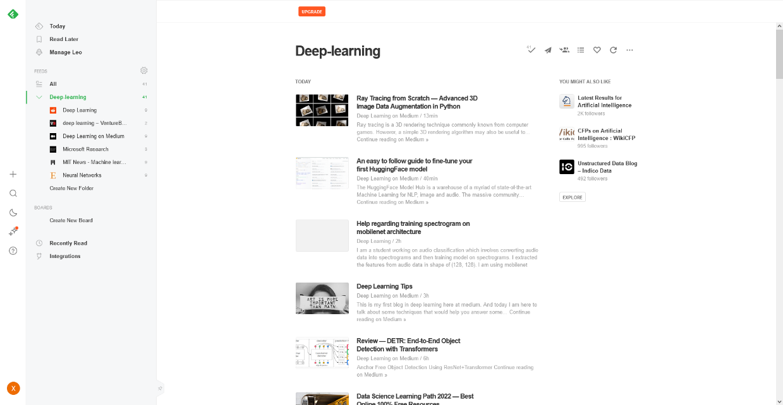

Mes flux sur le "deep learning"

Tous ces outils me rapportaient un flux important d’informations assez généralistes, mais que je trouve néanmoins intéressantes et utiles. Bien que les flux RSS m'aient permis de recevoir directement et automatiquement des informations sur le sujet de ma veille (méthode "push"), je préfère m’informer activement sur les dernières évolutions (méthode "pull") afin de ne pas être noyée dans des informations.

**Les dernières actualités dans le domaine du "Deep Learning"**

*Preventing robberies in urban environments using deep learning and OpenCV* (<https://j-luis-cdgz.medium.com/preventing-robberies-in-urban-environments-using-deep-learning-and-opencv-a169dead32af>)

*Anticipating others’ behavior on the road* (<https://news.mit.edu/2022/machine-learning-anticipating-behavior-cars-0421>)

*A new deep learning framework based on blood pressure range constraint for continuous cuffless BP estimation* (<https://www.sciencedirect.com/science/article/abs/pii/S0893608022001496?dgcid=rss_sd_all>)

*'Meta’s' Yann LeCun strives for human-level AI* (<https://venturebeat.com/2022/03/21/metas-yann-lecun-strives-for-human-level-ai/>)

*Flood Predictions Using AI* (<https://thinkml.ai/flood-predictions-using-ai/)>